SỞ GIÁO DỤC VÀ ĐÀO TẠO HƯỚNG DẪN CHẤM
THÀNH PHỐ HỒ CHÍ MINH KỲ THI OLYMPIC THÁNG 4 TPHCM LẦN 1
NĂM HỌC 2014-2015
Môn thi : HOÁ HỌC 10
Câu 1: (4 điểm)
1.1 Một hợp chất A tạo thành từ các ion X⁺ và Y²⁻. Trong ion X⁺ có 5 hạt nhân của hai nguyên tố và có 10 eletron. Trong ion Y²⁻ có 4 hạt nhân thuộc hai nguyên tố trong cùng một chu kỳ và đứng cách nhau một ô trong bảng tuần hoàn. Tổng số eletron trong Y²⁻ là 32. Hãy xác định các nguyên tố trong hợp chất A và lập công thức hóa học của A.
1.2. Có 3 nguyên tố A, B và C. A tác dụng mạnh với B ở nhiệt độ cao sinh ra D. Chất D bị thủy phân mạnh trong nước tạo ra khí cháy được và có mùi trứng thối. B và C tác dụng với nhau cho khí E, khí này tan trong nước tạo dung dịch làm quỳ tím hóa đỏ. Hợp chất A với C có trong tự nhiên và thuộc loại cứng nhất. Hợp chất chứa 3 nguyên tố A,B,C là muối không màu, tan trong nước và bị thủy phân. Xác định A,B,C và viết các phản ứng xảy ra ở trên.
1.3. Hòa tan một mẫu kẽm trong axit HCl ở 20⁰C thấy kết thúc sau 27 phút. Ở 40⁰C cũng mẫu đó tan hết sau 3 phút. Hỏi ở 55⁰C, mẫu Zn tan sau bao lâu.
Câu1 | HƯỚNG DẪN CHẤM | Điểm
1.1  2đ | - Xác định X⁺  - X⁺ có 10 electron nên tổng proton trong 5 hạt nhân là 11  - $\overline{Z}$= 2,2. Vậy có 1 nguyên tử là H  - Gọi nguyên tử thứ hai trong X⁺ là R, công thức X⁺ có thể là;  - RH₄⁺ : Z_{R} + 4 =11 Z_{R} = 7 (N) ; X⁺: NH₄⁺ (nhận)  - R₂H₃⁺ : 2Z_{R} + 3 =11 Z_{R} = 4 loại : R₃H₂⁺ : 3Z_{R} + 2 =11 Z_{R} = 3 loại  - Xác định Y²⁻  Y²⁻ có 32 eletron nên tổng số hạt proton trong 4 nguyên tử là 30.  - $\overline{Z}$= 7,5 2 nguyên tử trong Y²⁻ đều thuộc cùng chu kỳ 2.  - Gọi 2 nguyên tử là A,B: Z_{B}= Z_{A} +2  - Công thức Y²⁻ có thể là  - AB₃²⁻ : Z_{A}+ 3Z_{B} = 30  - Z_{B}= Z_{A} +2 Z_{A}= 6 (C); Z_{B} = 8 (O)  - A₂B₂²⁻ : 2Z_{A}+ 2Z_{B} = 30  - Z_{B}= Z_{A} +2 Z_{A}= 6,5; Z_{B} = 8,5 loại  - A₃B²⁻ : 3Z_{A}+ Z_{B} = 30  - Z_{B}= Z_{A} +2 Z_{A}= 7; Z_{B} = 9 loại  - Hợp chất A có công thức (NH₄)₂CO₃ | 0,25đ  0,25đ  0,25đ  0,25đ  0,25đ  0,25đ  0,5đ
1.2  2đ | A_{n}B_{m} là muối khi thủy phân cho H₂S; hợp chất A_{x}C_{y} là Al₂O₃  Vậy A là Al; B là S; C là O. ; Hợp chất A,B,C là Al₂(SO₄)₃  2Al + 3 S Al₂S₃ ; Al₂S₃ + 6H₂O 2 Al(OH)₃ + 3 H₂S  4Al + 3O₂ 2Al₂O₃ ; S + O₂ SO₂  Al³⁺ + 2H₂O Al(OH)²⁺ + H₃O⁺ | 0,25đ  0,25đ  0,25đ  0,5đ  0,5đ  0,25đ
1.3  1đ | Cả 3 trường hợp đều hòa tan cùng 1 lượng Zn nên có thể xem tốc độ trung bình của phản ứng tỉ lệ nghịch với thời gian phản ứng  Khi đun nóng từ 20⁰C đến 40⁰C, tốc độ phản ứng tăng lên 9 lần  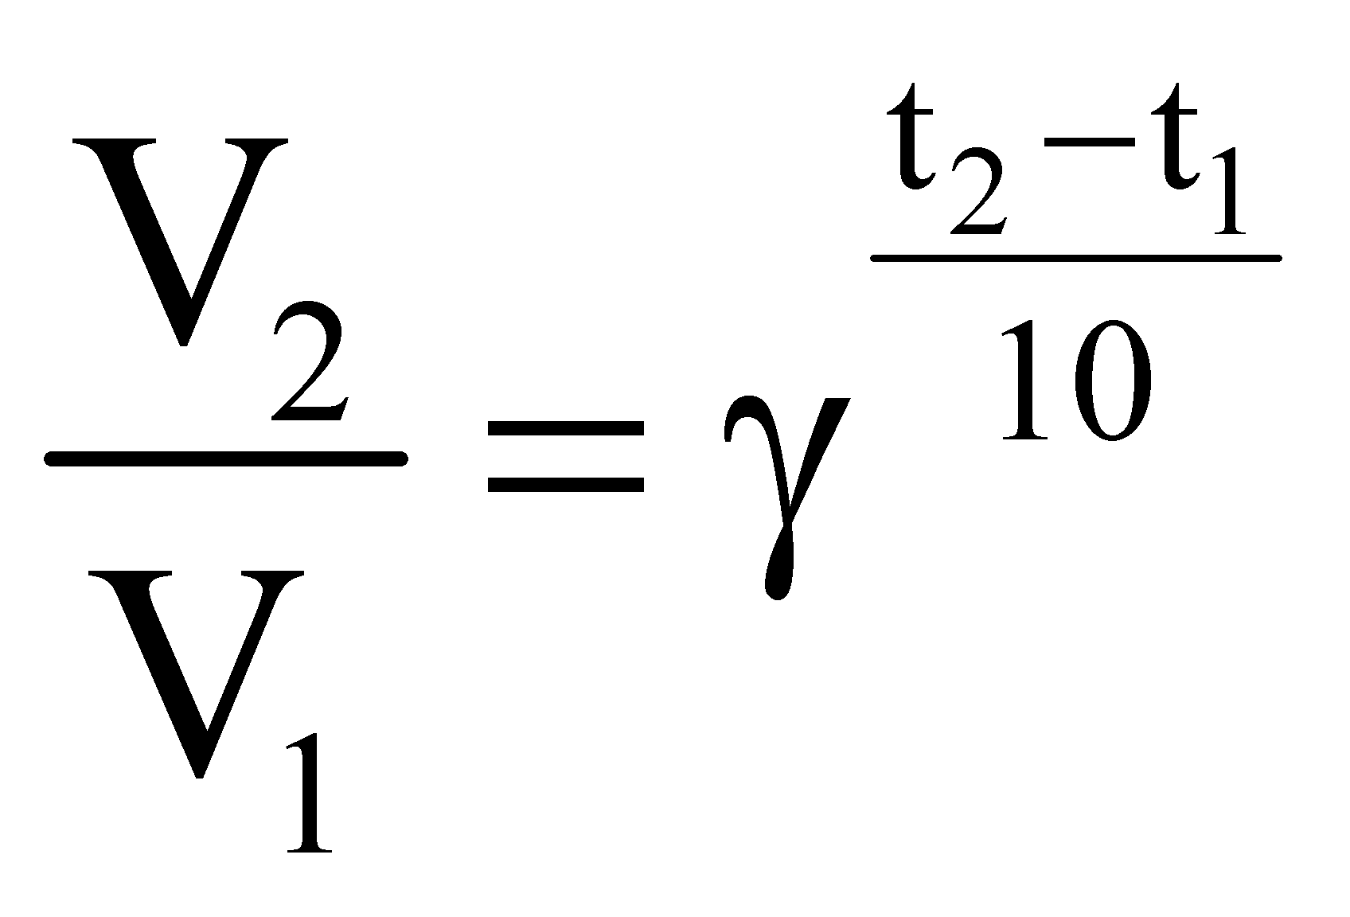=9 =3  Vậy khi đun nóng từ 40⁰C đến 55⁰C, tốc độ phản ứng tăng $3^{\frac{\text{55}−\text{40}}{\text{10}}}$=5,2 (lần)  Vậy thời gian là $\frac{3}{5,2}$=0,577 phút | 0,25đ  0,25đ  0,25đ  0,25đ
Câu 2: (5 điểm)
2.1. Cân bằng các phản ứng sau bằng phương pháp cân bằng ion-eletron:
a. Fe₃O₄ + Cr₂O₇²⁻ + H⁺ Cr³⁺ + …….
b. Sn²⁺ + BrO₃⁻ ₊ Cl⁻ Br ⁻ + SnCl₆²⁻ + …..
c. SO₃²⁻ + MnO₄⁻ + H₂O …………………..
2.2. Hỗn hợp khí gồm 1 mol N₂ và 3 mol H₂ được gia nhiệt tới 387⁰C tại áp suất 10 atm. Hỗn hợp cân bằng chứa 3,85% NH₃ về số mol. Xác định K_{C} và K_{P}.
Câu2 | HƯỚNG DẪN CHẤM | Điểm
2.1  3đ | a. Fe₃O₄ + Cr₂O₇²⁻ + H⁺ Cr³⁺ + Fe³⁺ + H₂O  Fe₃O₄ + 8H⁺ 3 Fe³⁺ + 1e + 4H₂O x6  Cr₂O₇²⁻ + 14H⁺ + 6e 2Cr³⁺ + 7H₂O x1  6Fe₃O₄ + Cr₂O₇²⁻ + 62H⁺ 2Cr³⁺ + 18Fe³⁺ + 31H₂O  b. Sn²⁺ + BrO₃⁻ ₊ Cl⁻ Br ⁻ + SnCl₆²⁻ + H₂O  BrO₃⁻ + 6H⁺ + 6e Br⁻ + 3H₂O  Sn²⁺ + 6Cl⁻ SnCl₆²⁻ + 2e x3  3Sn²⁺ + BrO₃⁻ ₊ 18Cl⁻ + 6H⁺ Br ⁻ + 3SnCl₆²⁻ + 3H₂O  c. SO₃²⁻ + MnO₄⁻ + H₂O SO₄²⁻ + MnO₂ + OH⁻  SO₃²⁻ + H₂O SO₄²⁻ + 2H⁺ + 2e x3  MnO₄⁻ + 2H₂O + 3e MnO₂ + 4OH⁻ x2  3SO₃²⁻ + 2MnO₄⁻ + H₂O 3SO₄²⁻ + 2MnO₂ + 2OH⁻ | 0,25đ  0,25đ  0,25đ  0,25đ  0,25đ  0,25đ  0,25đ  0,25đ  0,25đ  0,25đ  0,25đ  0,25đ
2.2  2đ | Phản ứng : N₂ + 3H₂ 2NH₃  Ban đầu 1 3 mol  Phản ứng x 3x 2x  Cân bằng (1-x) (3-3x) 2x  Lúc cân bằng số mol H₂= 3 lần số mol N₂  Vậy % số mol N₂ lúc cân bằng là : $\frac{\text{100}−3,\text{85}}{4}$=24,04%; %H₂= 72,11  Áp suất riêng phần đối với từng chất là  P_{NH3} = 0,0385.10= 0,385 atm ; P_{H2}= 0,7211.10 =7,211 atm  P_{N2} = 0,2404.20= 2,404 atm; K_{P} = $\frac{P_{{{\text{NH}}_{3}}^{2}}}{P_{N_{2}}P^{3_{H_{2}}}}$= 1,644.10⁻⁴ ;  K_{C} = K_{P}. (RT)^{-n} = 0,4815. | 0,25đ  0,25đ  0,25đ  0,75đ  0,5đ
Câu 3: ( 5 điểm)
3.1. Axit H₂SO₄ 100% hấp thụ SO₃ tạo oleum. Hỏi cần bao nhiêu gam oleum có hàm lượng SO₃ là 71% pha vào 100 ml dung dịch H₂SO₄ 40%(d=1,31 g/ml) để tạo ra oleum có hàm lượng SO₃ là 10%.
3.2. Sắp xếp các oxit axit: HClO; HClO₂; HClO₃; HClO₄ theo thứ tự
- Tăng dần tính oxi hóa ; - Tăng dần tính axit
Giải thích ngắn gọn.
3.3. Tính năng lượng liên kết trung bình C-H từ các kết quả thực nghiệm sau
- Nhiệt đốt cháy CH₄= -801,7 kJ/mol
- Nhiệt đốt cháy hidro = -241,5 kJ/mol
- Nhiệt đốt cháy than chì= -393,4 kJ/mol
- Nhiệt hóa hơi than chì= 715 kJ/mol
- Năng lượng liên kết H-H =431,5 kJ/mol.
Các kết quả đều đo được ở 298⁰K và 1 atm.

Câu | HƯỚNG DẪN CHẤM | Điểm
3.1  2đ | H₂SO₄.nSO₃ a mol Hàm lượng SO₃ = 71%  Ta có$\frac{\text{80}n}{\text{98}+\text{80}n}$.100=71 n= 3  Khối lượng dung dịch H₂SO₄ 40%= 131 (gam) m_{ct} = 52,4 gam.; m_{H2O}= 78,6  Phản ứng SO₃ + H₂O H₂SO₄  4,367 4,367 4,367  Ta có:$\frac{(3a−4,\text{367})\text{.}\text{80}}{\text{131}+\text{338}a}$=0,1 a = 1,7578  m = 338 . 1,7578 = 594 (gam) | 0,25đ  0,25đ  0,5đ  0,5đ  0,25đ  0,25
3.2  1đ | Các axit trên đều có công thức chung là HClO_{n}  - Tính oxi hóa giảm : HClO > HClO₂ > HClO₃ > HClO₄  Khi n tăng thì độ dài liên kết Cl-O giảm, tức là độ bền của các liên kết Cl-O tăng Tính oxi hóa giảm.  - Tính axit tăng : HClO < HClO₂ < HClO₃ < HClO₄  Vì theo Pauling khi n tăng, liên kết –OH càng yếu do lực hút của H⁺ bị chia sẻ cho nhiều O và càng dễ tách ra H⁺ Tính axit tăng dần | 0,25đ  0,25đ  0,25đ  0,25đ
3.3  2đ | Viết các phản ứng :  CH₄ C (r) + 4H  CH₄ + 2O₂ CO₂ + 2H₂O H₁ = -801,7  2H₂O O₂ + 2H₂ -2H₂ =2x241,5  CO₂ O₂ + C (r) -H₃ = 393,4  C (r) C (k) H₄ = 715  2H₂ 4H 2H₅ =2x431,5  Tổ hợp các phương trình này ta được:  CH₄ C (r) + 4H  4H⁰ _{C-H} = H₁ -2H₂ - H₃ +H₄ + 2H₅ = 1652,7 kJ/mol  Năng lượng liên kết C-H = 413,175 kJ/mol | 1,đ  0,5đ  0,5đ

Câu 4: (5 điểm)
4.1. Hỗn hợp X có khối lượng 82,3 gam gồm KClO₃,Ca(ClO₃)₂,CaCl₂ và KCl. Nhiệt phân hoàn toàn X thu được 13,44 lít O₂ (đkc), chất rắn Y gồm CaCl₂ và KCl. Toàn bộ Y tác dụng vừa đủ với 0,3 lít dung dịch K₂CO₃ 1M thu được dung dịch Z. Lượng KCl có trong Z nhiều gấp 5 lần lượng KCl trong X. Phần trăm khối lượng KCl trong X là.
4.2. Tiến hành nung x₁ gam Cu với x₂ gam Oxi thì thu được sản phẩm A₁. Đun nóng A₁ trong x₃ gam dung dịch H₂SO₄ 98%. Sau khi kết thúc phản ứng thu được dung dịch A₂ và khí A₃. Khí A₃ không tạo kết tủa với dung dịch Pb(NO₃)₂ nhưng làm nhạt màu dung dịch brom, được hấp thụ hoàn toàn bởi 200 ml dung dịch NaOH 0,15M tạo ra 2,3 gam muối. Khi cô cạn dung dịch A₂ thì thu được 30 gam tinh thể CuSO₄.5H₂O. cho dung dịch A₂ tác dụng với dung dịch NaOH, để thu được lượng kết tủa lớn nhất phải dùng ít nhất 300 ml dung dịch NaOH 1M. tính x₁, x₂ và x₃.

Câu | HƯỚNG DẪN CHẤM | Điểm
4.1.  2đ | Các phản ứng  KClO₃ KCl + 3/2 O₂  Ca(ClO₃)₂ CaCl₂ + 3/2 O₂  Đặt a, b là số mol của CaCl₂ và KCl trong chất rắn Y  BTKL ta có m_{Y} = 82,3 - 32.0,6= 63,1 (gam).  111a + 74,5b=63,1 (1)  Cho Y tác dụng với Na₂CO₃  CaCl₂ + Na₂CO₃ CaCO₃ + 2NaCl  a =0,3(mol) ; Từ (1) b = 0,4 (mol).  Đặt x là số mol KCl trong hỗn hợp X.  Ta có 2a + b = 5x x = 0,2 (mol)  %KCl trong X là = $\frac{\text{74}\text{.}5\text{.}0,2}{\text{82},3}$.100 = 18.10 % | 0,25đ  0,25đ  0,25đ  0,25đ  0,25đ  0,25đ  0,25đ  0,25đ
4.2.  3đ | Dễ dàng thấy toàn bộ lượng Cu ban đầu chuyển hết về CuSO₄.5H₂O  Ta có x₁ =$\frac{\text{30}\text{.}\text{64}}{\text{250}}$= 7,64 gam mol Cu =0,12 (mol)  Khi đun nóng A₁ với H₂SO₄ đặc có khí A₃ thoát ra, theo giả thuyết A₃: SO₂  Và trong A₁ còn Cu dư  Cu + ½ O₂ CuO  x 0,5x x  CuO + H₂SO₄ CuSO₄ + H₂O  Cu + 2H₂SO₄ CuSO₄ + SO₂ + 2H₂O  Vậy khí SO₂ có số mol là (0,12 –x)  Khi Cho SO₂ vào dung dịch NaOH có phản ứng  SO₂ + NaOH NaHSO₃  SO₂ + 2NaOH Na₂SO₃ + H₂O  Mol NaOH = 0,03.  Giả sử chi có muối NaHSO₃, m₁= 104.0,03 = 3.12 gam  Giả sử chi có muối Na₂SO₃, m₂= 126.0,015 = 1,89 gam  mà 1,89<2,3<3,12 Vậy thu được 2 muối. Đặt y,z là số mol 2 muối  Ta có : y +2z =0,03  104y + 126z =2,3 y= 0,01; z=0,01.  Vậy mol SO₂ = y + z = 0,02 x= 0,1 x₂ = 32.0,05 = 1,6 (gam)  Số mol NaOH =0,3 (mol)  CuSO₄ + 2NaOH Cu(OH)₂ + Na₂SO₄  Mol NaOH tác dụng với CuSO₄ là 0,24, còn lại 0,06 tác dụng với H₂SO₄  Mol H₂SO₄ dư = 0,03  Tổng mol H₂SO₄ là: 0,1 + 2.0,02 + 0,03 =0,17 (mol)  x₃ = $\frac{0,\text{17}\text{.}\text{98}\text{.}\text{100}}{\text{98}}$=17 gam | 0,5đ  0,25đ  0,25đ  0,25đ  0,25đ  0,25đ  0,25đ  0,25đ  0,25đ  0,25đ  0,25đ

